ANALISIS PERBANDINGAN DAN RASIO KEUANGAN
DALAM MENILAI KINERJA KEUANGAN
PT MUARA DUA PALEMBANG

Laporan Akhir ini Dibuat Sebagai Salah Satu Syarat
Menyelesaikan Pendidikan Diploma III
Pada Jurusan Akuntansi

Oleh:
Rika Oktaviana
061530500385

POLITEKNIK NEGERI SRIWIJAYA
PALEMBANG
2018
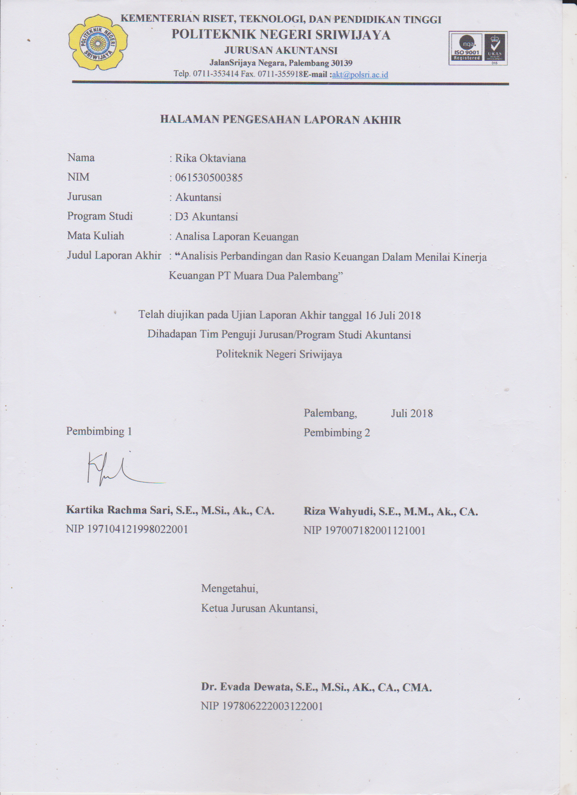

KATA PENGANTAR

Puji dan syukur penulis ucapkan kepada Allah SWT yang telah memberikan kesehatan dan rahmat serta karunia-Nya yang berlimbah dan juga kepada junjungan kita Nabi Muhammad SAW beserta para sahabat dan pengikutnya hingga akhir zaman, sehingga penulis dapat menyelesaikan laporan akhir ini guna untuk memenuhi salah satu syarat dalam menyelesaikan studi pada Jurusan Akuntansi Politeknik Negeri Sriwijaya.
Adapun judul laporan akhir ini adalah “Analisis Perbandingan dan Rasio Keuangan Dalam Menilai Kinerja Keuangan PT Muara Dua Palembang”. Dalam penyusunan laporan akhir ini, penulis menyadari sepenuhnya bahwa selesainya laporan akhir ini tidak terlepas dari dukungan, semangat serta bimbingan dari berbagai pihak baik bersifat moril maupun materiil, oleh karena itu penulis ingin menyampaikan ucapan terimakasih antara lain kepada :
- Bapak Dr. Ing. Ahmad Taqwa, M.T selaku Direktur Politeknik Negeri Sriwijaya
- Ibu Dr. Evada Dewata, S.E., M.Si., Ak., CA. CMA. selaku Ketua Jurusan Akuntansi Politeknik Negeri Sriwijaya
- Ibu Kartika Rachma Sari, S.E., M.Si., Ak., CA selaku Dosen Pembimbing 1 yang telah membantu dan membimbing dalam penyelesaian laporan akhir ini
- Bapak Riza Wahyudi, S.E., M.M., Ak., CA selaku Dosen Pembimbing 2 yang telah membantu dan membimbing dalam penyelesaian laporan akhir Sriwijaya yang telah mendidik dan membimbing penulis selama proses belajar mengajar.
- Ibu Bainil Yulina, S,E., M.Si., Ak.,CA. selaku Pembimbing Akademik (PA) Kelas AB Politeknik Negeri Sriwijaya yang telah membantu dan membimbing penulis dalam kegiatan akademika di Politeknik Negeri Sriwijaya.
- Bapak dan Ibu Dosen serta Staf Jurusan Akuntansi Politeknik Negeri Sriwijaya yang telah mendidik dan membimbing penulis selama proses belajar mengajar.
- Teman-teman seperjuangan kelas AB 2015 yang telah memberikan dorongan dan semangat pada penulis selama penyusunan laporan akhir.
- Orang tua, keluarga, kekasih dan teman-teman yang senantiasa memberikan semangat serta dorongan untuk penulis.
Penyusunan laporan akhir ini disusun dengan sebaik-baiknya, namun masih terdapat kekurangan dalam penyusunan laporan ini, oleh karena itu saran dan kritik yang sifatnya membangun dari semua pihak sangat diharapkan, tidak lupa harapan penulis dari laporan ini agar dapat bermanfaaat bagi pembaca serta dapat menambah ilmu wawasan serta pengetahuan.

Palembang, Juli 2018

Penulis

ABSTRAK

ANALISIS PERBANDINGAN DAN RASIO KEUANGAN DALAM MENILAI KINERJA KEUANGAN PT MUARA DUA PALEMBANG
Rika Oktaviana, 2018 ( xiv + 98 halaman)
E-mail : rikaoktaviana3@yahoo.com
Jurusan Akuntansi Politeknik Negeri Sriwijaya

Laporan akhir ini bertujuan untuk menilai kinerja keuangan PT Muara Dua Palembang dengan melakukan analisis perbandingan dan rasio keuangan. Dalam penulisan laporan akhir ini, penulis mengumpulkan data melalui proses wawancara dan studi kepustakaan. Data yang digunakan merupakan data sekunder. Objek yang dianalisis adalah laporan keuangan PT Muara Dua Palembang selama enam tahun, mulai dari tahun 2011 hingga tahun 2016. Berdasarkan data yang diperoleh, penulis menemukan permasalahan yaitu belum diketahui peningkatan atau penurunan setiap komponen laporan keuangan, serta belum diketahui rasio keuangan. Penulis menyarankan sebaiknya perusahaan meningkatkan jumlah Kas dan Bank untuk memperlancar aktivitas operasional perusahaan serta mengurangi penumpukan persediaan. Perusahaan sebaiknya membuat kebijakan dalam penjualan kredit, serta meningkatkan harga jual, menekan biaya usaha, dan mengelola Pos Luar Usaha dengan baik untuk menghasilkan laba yang maksimal.

Kata kunci : Analisis Perbandingan, Rasio Keuangan, Kinerja Keuangan, Laporan Keuangan

ABSTRACT

COMPARISON AND FINANCIAL RATIO ANALYSIS IN ASSESSING FINANCIAL PERFORMANCE OF PT MUARA DUA PALEMBANG
Rika Oktaviana, 2018 ( + pages)
E-mail : rikaoktaviana3@yahoo.com
Accounting Department State Polytechnic of Sriwijaya

This final report aims to assessing financial performance of PT Muara Dua Palembang with comparison and financial ratio analysis. In writing this report, the author collected data through interview and literature study. The data used in this report was secondary data. The analyzed object were financial reports of PT Muara Dua Palembang in six years, starting from 2011 to 2016. Based on the obtained data, the author found several problems such as an increase or decrease of each component in financial statement as well as financial ratio haven't been figured out by the company. Therefore, the author suggests that company should increase the amount of Cash and Bank to accelerate the operational activity and decrease inventory cumulation of the company. Company should create a policy regarding credit sales, as well as increasing sales price, pressing business' cost, and organize Non Operational Account well to generate maximum profit.

Keywords : Comparison Analysis, Financial Ratio, Financial Performance, Financial Statements

MOTTO :

MAN JADDA WAJADA

Kupersembahkan untuk :
- Mama Papaku Tersayang
- Saudara-Saudaraku Terkasih
- Kekasih Hatiku Tercinta
- Teman-Teman Seperjuangan

DAFTAR ISI

HALAMAN JUDUL i
SURAT PERNYATAAN ii
HALAMAN PENGESAHAN iii
HALAMAN PERNYATAAN REVISI/PERBAIKAN iv
HALAMAN MOTTO DAN PERSEMBAHAN v
ABSTRAK vi
ABSTRACT vii
KATA PENGANTAR viii
DAFTAR ISI ix
DAFTAR TABEL x
DAFTAR GAMBAR xi
DAFTAR LAMPIRAN xii
BAB I PENDAHULUAN
  - Latar Belakang Masalah 1
  - Perumusan Masalah 4
  - Ruang Lingkup Pembahasan 4
  - Tujuan dan Manfaat Penulisan 4
    - Tujuan Penulisan 4
    - Manfaat Penulisan 5
  - Metode Pengumpulan Data 5
    - Teknik Pengumpulan Data 5
    - Sumber Data 6
  - Sistematika Penulisan 7
BAB II TINJAUAN PUSTAKA
  - Laporan Keuangan 9
2.2 Analisis Laporan Keuangan 10
2.2.1 Pengertian Analisis Laporan Keuangan 10
2.2.2 Tujuan dan Manfaat Analisis Laporan Keuangan 11
2.2.3 Metode dan Teknik Analisis Laporan Keuangan 12
2.3 Analisis Perbandingan Laporan Keuangan 14
2.3.1 Pengertian Analisis Perbandingan Laporan Keuangan 14
2.3.2 Tujuan Analisis Perbandingan Laporan Keuangan 14
2.3.3 Dasar dan Ketentuan Perbandingan 14
2.4 Analisis Rasio Keuangan 15
2.4.1 Pengertian Analisis Rasio Keuangan 15
2.4.2 Tujuan Analisis Rasio Keuangan 16
2.4.3 Jenis-Jenis Rasio Keuangan 16
2.4.3.1 Rasio Likuiditas 16
2.4.3.1 Rasio Aktivitas 18
2.4.3.1 Rasio Profitabilitas 20
BAB III GAMBARAN UMUM PERUSAHAAN
3.1 Sejarah Singkat Perusahaan 22
3.2 Struktur Organisasi dan Pembagian Tugas 23
3.3 Bidang Usaha 29
3.4 Laporan Keuangan PT Muara Dua Palembang 30
BAB IV PEMBAHASAN
4.1 Analisis Perbandingan Laporan Keuangan 44
4.1.1 Laporan Posisi Keuangan Perbandingan Tahun 2011-
2012 44
4.1.2 Laporan Posisi Keuangan Perbandingan Tahun 2012-
2013 47
4.1.3 Laporan Posisi Keuangan Perbandingan Tahun 2013-
2014 50
4.1.4 Laporan Posisi Keuangan Perbandingan Tahun 2014-
2015 53
4.1.5 Laporan Posisi Keuangan Perbandingan Tahun 2015-
2016 56
4.1.6 Laporan Posisi Keuangan Perbandingan (Trend) Tahun
2011-2012 59
4.1.7 Laporan Laba Rugi Perbandingan Tahun 2011-2012 62
4.1.8 Laporan Laba Rugi Perbandingan Tahun 2012-2013 63
4.1.9 Laporan Laba Rugi Perbandingan Tahun 2013-2014 65
4.1.10 Laporan Laba Rugi Perbandingan Tahun 2014-2015 67
4.1.11 Laporan Laba Rugi Perbandingan Tahun 2015-2016 68
4.1.12 Laporan Laba Rugi Perbandingan (Trend) Tahun 2011-
2016 70
4.2 Analisis Rasio Keuangan 73
4.2.1 Rasio Likuiditas 73
4.2.2 Rasio Aktivitas 82
4.2.3 Rasio Profitabilitas 90
BAB V SIMPULAN DAN SARAN
5.1 Simpulan 97
5.2 Saran 98
DAFTAR PUSTAKA 99
LAMPIRAN 100

DAFTAR TABEL

Tabel 2.1 Standar Industri Rasio Likuiditas 18
Tabel 2.2 Standar Industri Rasio Aktivitas 20
Tabel 2.3 Standar Industri Rasio Profitabilitas 21
Tabel 3.1 Laporan Laba Rugi Tahun 2011 31
Tabel 3.2 Laporan Posisi Keuangan Tahun 2011 32
Tabel 3.3 Laporan Laba Rugi Tahun 2012 33
Tabel 3.4 Laporan Posisi Keuangan Tahun 2012 34
Tabel 3.5 Laporan Laba Rugi Tahun 2013 35
Tabel 3.6 Laporan Posisi Keuangan Tahun 2013 36
Tabel 3.7 Laporan Laba Rugi Tahun 2014 37
Tabel 3.8 Laporan Posisi Keuangan Tahun 2014 38
Tabel 3.9 Laporan Laba Rugi Tahun 2015 39
Tabel 3.10 Laporan Posisi Keuangan Tahun 2015 40
Tabel 3.11 Laporan Laba Rugi Tahun 2016 41
Tabel 3.12 Laporan Posisi Keuangan Tahun 2016 42
Tabel 4.1 Laporan Posisi Keuangan Perbandingan Tahun 2011-2012 45
Tabel 4.2 Laporan Posisi Keuangan Perbandingan Tahun 2012-2013 48
Tabel 4.3 Laporan Posisi Keuangan Perbandingan Tahun 2013-2014 51
Tabel 4.4 Laporan Posisi Keuangan Perbandingan Tahun 2014-2015 54
Tabel 4.5 Laporan Posisi Keuangan Perbandingan Tahun 2015-2016 57
Tabel 4.6 Laporan Posisi Keuangan Perbandingan (Trend) Tahun 2011-2016 60
Tabel 4.7 Laporan Laba Rugi Perbandingan Tahun 2011-2012 62
Tabel 4.8 Laporan Laba Rugi Perbandingan Tahun 2012-2013 64
Tabel 4.9 Laporan Laba Rugi Perbandingan Tahun 2013-2014 65
Tabel 4.10 Laporan Laba Rugi Perbandingan Tahun 2014-2015 67
Tabel 4.11 Laporan Laba Rugi Perbandingan Tahun 2015-2016 69
Tabel 4.12 Laporan Laba Rugi Perbandingan (Trend) Tahun 2011-2016 71
Tabel 4.13 Rasio Lancar (Current Ratio) PT Muara Dua Palembang 74
Tabel 4.14 Rasio Cepat (Quick Ratio) PT Muara Dua Palembang 76
Tabel 4.15 Rasio Kas (Cash Ratio) PT Muara Dua Palembang 78
Tabel 4.16 Rasio Perputaran Kas (Cash Turn Ratio) PT Muara Dua Palembang 81
Tabel 4.17 Rasio Perputaran Piutang (Receivable Turn Over Ratio) PT Muara Dua Palembang 83
Tabel 4.18 Rasio Perputaran Persediaan (Inventory Turn Over Ratio) PT Muara Dua Palembang 84
Tabel 4.19 Rasio Perputaran Modal Kerja (Working Capital Turn Over Ratio) PT Muara Dua Palembang 86
Tabel 4.20 Rasio Perputaran Aset Tetap (Fixed Assets Turn Over Ratio) PT Muara Dua Palembang 87
Tabel 4.21 Rasio Perputaran Aset (Total Assets Turn Over Ratio) PT Muara Dua Palembang 89
Tabel 4.22 Rasio Margin Laba Kotor (Gross Profit Margin Ratio) PT Muara Dua Palembang 90
Tabel 4.23 Rasio Margin Laba Bersih (Net Profit Margin Ratio) PT Muara Dua Palembang 92
Tabel 4.24 Return On Invesment (ROI) PT Muara Dua Palembang 94
Tabel 4.25 Return On Equity (ROE) PT Muara Dua Palembang 95

DAFTAR GAMBAR

Gambar 3.1 Struktur Organisasi PT Muara Dua Palembang 24

DAFTAR LAMPIRAN

- Surat Permohonan Pengambilan Data Laporan Akhir
- Surat Pengantar Pengambilan Data Laporan Akhir
- Surat Balasan Kesediaan Pengambilan Data dari Perusahaan
- Surat Kesepakatan Bimbingan Laporan Akhir Pembimbing 1
- Surat Kesepakatan Bimbingan Laporan Akhir Pembimbing 2
- Kartu Konsultasi Bimbingan Lapooran Akhir Pembimbing 1
- Kartu Konsultasi Bimbingan Lapooran Akhir Pembimbing 1
- Kartu Kunjungan Mahasiswa
- Hasil Wawancara Kegiatan Operasional PT Muara Dua Palembang
- Hasil Perhitungan Rasio Keuangan PT Muara Dua Palembang

